
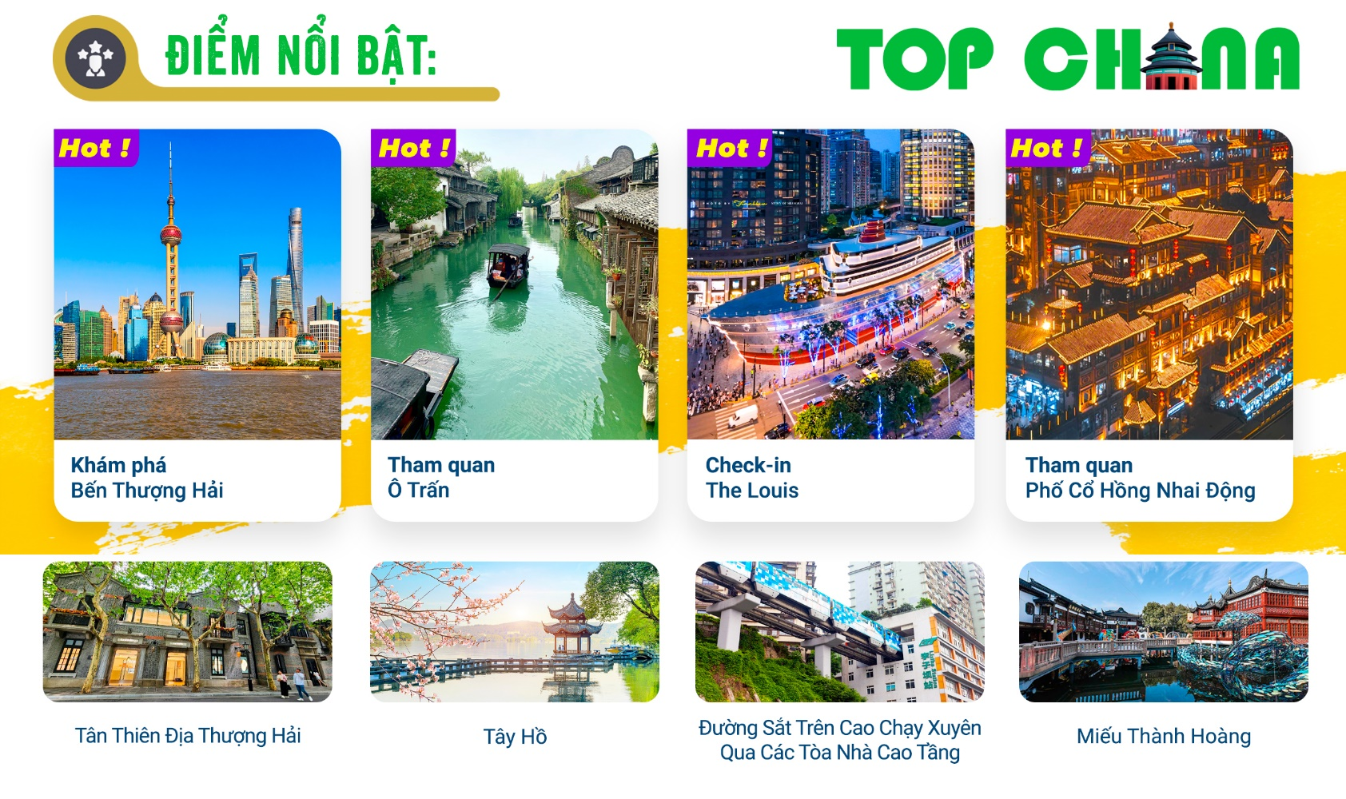
- CHƯƠNG TRÌNH NOSHOP
- Visa Trung Quốc cực kỳ đơn giản chỉ Hộ chiếu scan và hình.
- Chương trình hấp dẫn với khách sạn 4*địa phương.
NGÀY 1: | TP.HCM - TRÙNG KHÁNH ( Ăn 3 bữa)
- Trưởng đoàn đón Quý khách tại sân bay Tân Sơn Nhất để làm thủ tục checkin đáp chuyến bay CZ2396 SGN-CKG 00:40 - 05:10 đi Trùng Khánh. Đến Trùng Khánh, đoàn làm thủ tục nhập cảnh. Hướng dẫn viên và xe chào đón đoàn và đưa đoàn đi ăn sáng.
- Sau đó, đoàn tham quan Cổ Trấn Nghìn Năm Từ Khí Khẩu (Ciqikou Old Town) : Nguyên danh là Long Ẩn Trấn, là một trị trấn cổ xưa của Trung Quốc, được xây dựng từ thời nhà Tống vào năm 998.
- Đoàn ăn trưa và tiếp tục tham quan Đại lễ đường nhân dân Trùng Khánh còn được gọi là Thính phòng nhân dân Trùng Khánh, được coi là một trong những công trình kiến trúc biểu tượng của Trùng Khánh. Đây là một lễ đường lớn và là địa điểm tổ chức những cuộc họp chính trị, những sự kiện văn hóa quốc gia. (tham quan bên ngoài)
- Đoàn tiếp tục tham quan, chụp hình tại trạm tàu Đường Sắt Trên Cao Chạy Xuyên Qua Các Tòa Nhà Cao Tầng.
- Quý khách ăn tối, đoàn về khách sạn nhận phòng nghỉ đêm tại Trùng Khánh
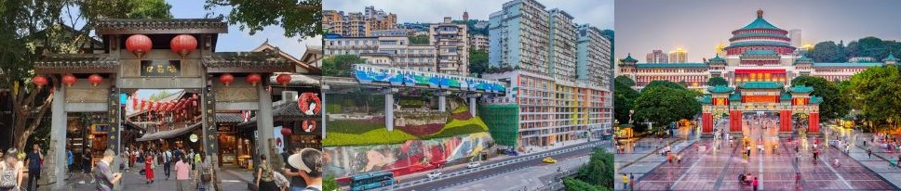
NGÀY 2: | TRÙNG KHÁNH (Ăn 2 Bữa)
- Quý khách ăn sáng tại khách sạn, sau đó tham quan bên ngoài Trung tâm Nghệ thuật Trùng Khánh bao gồm một nhà hát cỡ trung bình với 800 chỗ ngồi và hai khán phòng với 350 chỗ ngồi; trong khi Bảo tàng Nghệ thuật Trùng Khánh được định vị theo quy mô cỡ trung bình, chủ yếu thực hiện các triển lãm nghệ thuật và thủ công trong và ngoài nước, và đồng thời tổ chức các cuộc triển lãm văn hóa nghệ thuật, các hoạt động giao lưu. Hình khối của công trình được đặc trưng bởi sự đan xen và xếp chồng của các “đề tài” màu đen và đỏ, nhìn từ xa giống như một đống lửa đang cháy.
- Sau đó đoàn tham quan Phố Cổ Hồng Nhai Động - Khu phố cổ 11 tầng lầu với mái ngói rêu phong, hoa văn chạm trổ, là điểm check in cực hot hiện nay.
- Đoàn ăn trưa tại nhà hàng địa phương, sau đó tham quan Hạ Hạo Lý, là một khu phố cổ mang đậm nét văn hóa của thành phố sơn thành. Nơi đây còn lưu giữ nhiều công trình kiến trúc thời Dân Quốc, các bậc thang đá và những khu dân cư cũ. Dạo bước trong khu phố, du khách có thể cảm nhận nhịp sống chậm rãi và không khí đời thường của người dân địa phương. Trong khu vực cũng có nhiều quán cà phê, cửa hàng sáng tạo và quán ăn vặt, kết hợp hài hòa giữa nét truyền thống và phong cách trẻ trung, là địa điểm lý tưởng để tham quan, chụp hình và trải nghiệm cuộc sống Trùng Khánh.
- Đoàn tiếp tục tham quan Đài Tưởng Niệm Giải Phóng, nằm tại Quận Du Trung, là một trong những trung tâm thương mại sầm uất nhất của Trùng Khánh và cũng là địa điểm check-in nổi tiếng của du khách. Lấy bia kỷ niệm “Giải Phóng” làm trung tâm, khu vực này tập trung nhiều trung tâm mua sắm lớn, cửa hàng thương hiệu, nhà hàng, khu giải trí và các món ăn đặc sản địa phương. Quý khách tự tối ăn tối tại đây
- Đoàn về khách sạn nghỉ ngơi, nghỉ đêm tại Trùng Khánh.
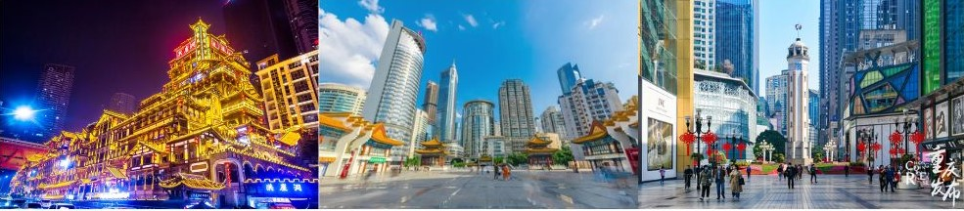
NGÀY 3: | TRÙNG KHÁNH – HÀNG CHÂU (Ăn 3 Bữa)
- Quý khách nhận phần ăn sáng được chuẩn bị tại khách sạn, làm thủ tục trả phòng. Đoàn di chuyển ra sân bay làm thủ tục check in chuyến bay nội địa CZ2379 CKG – HGH 08:25 – 10:35 đi Hàng Châu
- Đến Hàng Châu, là thủ phủ của tỉnh Chiết Giang, nằm ở hạ lưu sông Tiền Đường, phía nam vịnh Hàng Châu. Thành phố nổi tiếng với phong cảnh hữu tình và được mệnh danh là “thiên đường hạ giới
- Đoàn dùng cơm trưa tại nhà hàng địa phương, sau đó đi tham quan và ngồi thuyền thưởng ngoạn Tây Hồ - được xem là đẹp và nên thơ nhất trong hơn 36 hồ có cùng tên ở Trung Quốc, ngắm nhìn Quả sơn, Đoạn kiều, Trường kiều, Tô Đê Bạch Đê, Tam Đàn Ấn Nguyệt và Hoa Cảng Quan Ngư (bên ngoài) gắn liền với những truyền thuyết về Lương Sơn Bá – Chúc Anh Đài, nhà thơ Lý Bạch, Thanh xà - Bạch xà, trà hoa viên.
- Quý khách dùng cơm tối tại nhà hàng địa phương.
- Quý khách có thể xem show Tống Thành – Thiên Cổ Tình (Hàng Châu chính là cái nôi cho hàng loạt show Thiên Cổ Tình) Chi phí tự túc
- Đoàn về khách sạn nhận phòng nghỉ ngơi. Nghỉ đêm tại Hàng Châu.
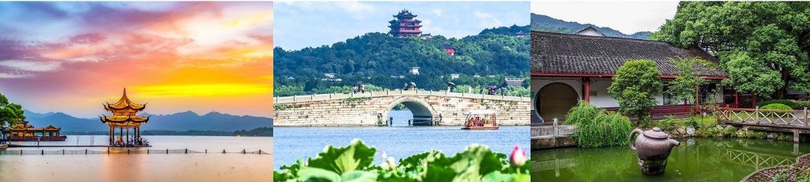
NGÀY 4: | HÀNG CHÂU – Ô TRẤN – THƯỢNG HẢI ( Ăn 3 Bữa)
- Sau bữa sáng, làm thủ tục trả phòng. Đoàn di chuyển sang Ô TRẤN- những công trình nhuốm màu thời gian, mang theo vẻ cổ kính đẹp đến mê lòng khách thập phương . Ô Trấn đã có đến 1300 tuổi đời, gắn với nhiều biến động lịch sử, văn hóa Trung Quốc và tự hào khi được UNESCO công nhận là di sản văn hóa thế giới. (không bao gồm chi phí dạo thuyền)
- Đoàn tham quan Vịnh Caishen, Nhà Trăm Giường,...
- Đoàn dùng cơm trưa, sau đó di chuyển tham quan bảo tàng tơ lụa.
- Quý khách tiếp tục di chuyển về Thượng Hải.
- Đến Thượng Hải, quý khách tham quan phố đi bộ Miếu Thành Hoàng là khu phố cổ nổi tiếng, mang đậm nét văn hóa truyền thống Thượng Hải. Tại đây, du khách có thể tham quan kiến trúc cổ kính Trung Hoa, dạo mua sắm các sản phẩm thủ công mỹ nghệ và thưởng thức đặc sản địa phương như tiểu long bao, bánh cua hấp hay kẹo hồ lô. Buổi tối, toàn khu rực rỡ ánh đèn, là điểm dạo chơi, chụp ảnh và trải nghiệm không khí sầm uất của Thượng Hải cổ xưa.
- Đoàn ăn tối, sau đó về khách sạn nhận phòng nghỉ ngơi. Nghỉ đêm tại Thượng Hải
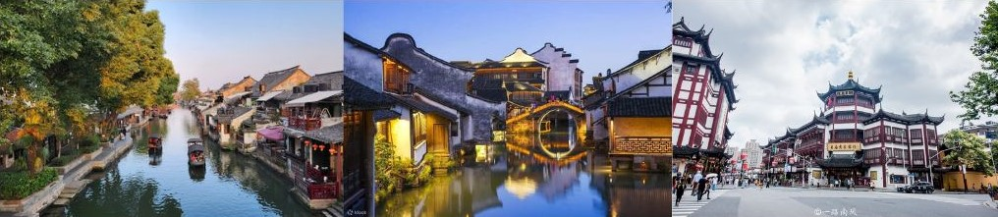
NGÀY 5: | THƯỢNG HẢI (Ăn 2 Bữa)
- Quý khách ăn sáng tại khách sạn, sau đó di chuyển tham quan Tân Thiên Địa Thượng Hải nằm gần đường Hoài Hải, trung tâm thành phố, được cải tạo từ các công trình kiến trúc Thạch Khố Môn cổ của Thượng Hải. Nơi đây kết hợp hài hòa giữa nét truyền thống và hiện đại, vừa giữ được phong cách lịch sử độc đáo, vừa tập trung nhiều nhà hàng, quán cà phê, quán bar và cửa hàng thời trang. Đây là điểm đến nổi tiếng để du khách mua sắm, thư giãn và cảm nhận nhịp sống hiện đại của Thượng Hải.
- Đoàn tiếp tục đi tham quan và check-in địa điểm đang hot Starbucks Reserve Roastery Thượng Hải - cửa hàng Starbucks lớn nhất Thượng Hải, The Louis – flagship store đầu tiên của thương hiệu Louis Vuitton tại Thượng Hải với thiết kế như một con tàu hơi nước khổng lồ.
- Sau bữa trưa, đoàn tiếp tục tham quan bến Thượng Hải - Nằm bên dòng Hoàng Phố êm đềm, Thượng Hải mang vẻ đẹp nửa hiện đại nửa cổ kính của những công trình kiến trúc. Đến với thành phố Thượng Hải sầm uất người ta không thể không nhắc đến Bến Thượng Hải bởi sức hấp dẫn của nó đối với mỗi du khách khi có dịp đặt chân đến. Ngắm tháp truyền hình Minh Châu Phương Đông– một tháp truyền hình cao nhất Châu Á và đứng thứ ba trên thế giới.
- Sau đó đoàn tham quan phố đi bộ Nam Kinh, nằm ngay trung tâm của thành phố Thượng Hải, được người dân nơi đây tự hào gọi là “Trung Hoa đệ nhất lộ”. Tồn tại hơn 100 năm, khu phố này giờ đây đã trở thành khu giao thương, mua bán, giải trí sầm uất bậc nhất tại Thượng Hải. Quý khách tự túc ăn tối tại đây
- Ngoài ra quý khách có thể đăng ký tham quan trải nghiệm dạo thuyền và ngắm cảnh đêm Thượng Hải trên sông Hoàng Phố (chi phí tự túc)
- Đến giờ hẹn, xe và hướng dẫn viên đưa đoàn về khách sạn nghỉ ngơi. Nghỉ đêm tại Thượng Hải.
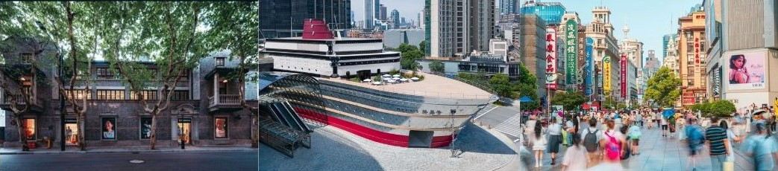
NGÀY 6: | THƯỢNG HẢI - TP.HCM (Ăn 3 Bữa)
- Quý khách ăn sáng tại khách sạn, làm thủ tục trả phòng. Sau đó, đoàn di chuyển đi tham quan “Hành lang đi bộ trên không” Lục Gia Chủy. nằm ở Khu mới Phố Đông, Thượng Hải, là một trong những khu tài chính – thương mại mang tính biểu tượng nhất của Trung Quốc. Nơi đây tập trung hàng loạt tòa cao ốc hiện đại như Tháp Truyền hình Đông Phương Minh Châu, Tháp Trung tâm Thượng Hải, Tháp Kim Mậu, Trung tâm Tài chính Thế giới. Đây cũng là khu vực lý tưởng để ngắm toàn cảnh đường chân trời của Thượng Hải.
- Đoàn ăn trưa tại nhà hàng địa phương
- Sau đó, đoàn di chuyển đi đến Thị trấn Florence là khu mua sắm outlet phong cách châu Âu nổi tiếng ở Trung Quốc, được xây dựng theo phong cách Toscana của Ý, mang đậm không khí châu Âu. Tại đây tập trung nhiều thương hiệu quốc tế với mức giảm giá quanh năm, là địa điểm lý tưởng để mua sắm, chụp hình và dạo chơi.
- Đoàn dùng cơm tối, sau đó di chuyển ra sân bay làm thủ tục đáp chuyến bay CZ6095 PVG – SGN 21:30 – 01:05+1 về TPHCM.
- Đến TPHCM, HDV chia tay đoàn. Hẹn gặp lại quý khách.
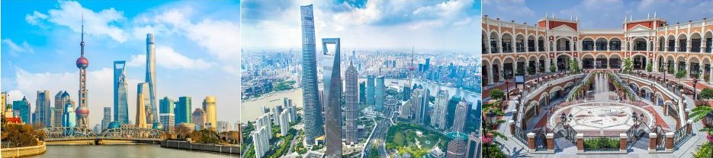
** Chú ý : Thứ tự chương trình có thể thay đổi theo sự sắp xếp của Hướng Dẫn Viên để phù hợp với tình hình thực tế nhưng vẫn đảm bảo đầy đủ các điểm tham quan đã nêu trong chương trình
NGÀY  KHỞI HÀNH |  | CHUYẾN BAY | GIÁ KHÁCH LẺ GHÉP ĐOÀN (VNĐ)
 |  | CHUYẾN BAY | NGƯỜI LỚN | TRẺ EM  (Từ 2 - dưới 11T) | EM BÉ  (Dưới 2T)
 |  | CHUYẾN BAY | NGƯỜI LỚN | Ngủ chung giường với Cha Mẹ
20/02/2026  (MÙNG 4 TẾT) |  | CZ2396 SGN – CKG 00:40 – 05:10  CZ2379 CKG – HGH 08:25 – 10:35  CZ6095 PVG – SGN 21:30 – 01:05+1 | 28.990.000 | 25.692.000 | 12.000.000
GIÁ TOUR BAO GỒM:
- Vé máy bay khứ hồi theo đoàn (gồm 1 kiện 23kg ký gởi + 05kg hành lý xách tay)
- Bảo hiểm du lịch Quốc tế suốt tuyến.
- Phí an ninh sân bay, bảo hiểm hàng không thuế phi trường 2 nước (có thể thay đổi tại thời điểm xuất vé).
- Khách sạn tiêu chuẩn 4* địa phương (2 người/phòng - phòng 3 người trường hợp đi lẻ nam hoặc nữ).
- Trùng Khánh: Holiday Inn Express Hotel (Hoặc tương đương)
- Hàng Châu: Newcentury Xiaoshan Hangzhou hotel (Hoặc tương đương)
- Thượng Hải: Holiday Inn Express Shanghai Jinsha Hotel (Hoặc tương đương)
- Visa đoàn nhập cảnh Trung Quốc cho khách hộ chiếu Việt Nam. (Scan Hộ chiếu + FILE hình thẻ 4*6 nền trắng)
- Phục vụ 1 chai nước suối/khách/ngày.
- Các bữa ăn như chương trình (các bữa ăn có thể thay đổi phù hợp với tuyến điểm tuy nhiên vẫn đảm bảo đủ số lượng và chất lượng bữa ăn tương đương hoặc hơn).
- Xe máy lạnh vận chuyển suốt tuyến.
- Vé tham quan như chương trình.
- Trưởng đoàn và HDV địa phương phục vụ suốt tuyến theo chương trình.
GIÁ TOUR KHÔNG BAO GỒM:
- Chi phí cá nhân, hành lý quá cước, điện thoại, giặt ủi, tham quan ngoài chương trình.
- Phụ thu phòng đơn (nếu có) 5.000.000VNĐ
- Visa tái nhập Việt Nam cho khách quốc tịch nước ngoài (nếu có): (giá tham khảo 945.000VNĐ/khách).
Tips cho tài xế địa phương và hướng dẫn viên thanh toán tại nước ngoài sẽ tính theo tỷ giá tại thời điểm mức đề nghị 48 đô la Mỹ/khách/tour tương đương 1.344.000/khách/tour
GIÁ TOUR TRẺ EM:
- Trẻ nhỏ dưới 2 tuổi: (sử dụng giường chung với người lớn).
- Trẻ em từ 2 tuổi đến dưới 11 tuổi (Không có chế độ giường riêng).
- Trẻ em từ 2 tuổi đến dưới 11 tuổi: 100% (Có chế độ giường riêng).
- Trẻ em đủ 11 tuổi trở lên: 100% giá tour người lớn.
ĐIỀU KIỆN HOÀN/HỦY:
- Ngay sau khi đăng kí tour, cọc 50% tổng giá tour, Phần còn lại Vui lòng thanh toán trước 14 ngày khởi hành.
- Hủy tour sau khi đăng ký phí phạt 50% tiền cọc (+phí visa nếu có).
- Hủy tour trước 30 ngày phí phạt = 50% tổng giá tour chương trình (+phí visa nếu có) (Tính theo ngày làm việc)
- Hủy tour trước 20 ngày phí phạt = 75% tổng giá tour chương trình (+phí visa nếu có) (Tính theo ngày làm việc)
- Sau thời gian trên phí phạt = 100% tổng giá trị chương trình (+ phí visa nếu có). (Tính theo ngày làm việc)
- Việc huỷ bỏ chuyến đi phải được thông báo trực tiếp với Công ty hoặc qua fax, email, tin nhắn điện thoại và phải được Công ty xác nhận. Việc huỷ bỏ bằng điện thoại không được chấp nhận.
- Đối với trường hợp quý khách đặt tour đi cùng nhóm bạn hoặc gia đình (từ 2 khách trở lên): Nếu một người trong nhóm không đạt visa thì được hoàn 100% tour, riêng các thành viên còn lại khác đã đạt visa mà huỷ tour sẽ áp dụng theo chính sách hủy tour chung.
- Thời gian hủy tour được tính cho ngày làm việc, không tính thứ bảy, chủ nhật và các ngày Lễ Tết.
LƯU Ý
- (Hộ chiếu) Phải còn thời hạn sử dụng trên 6 tháng (Tính từ ngày khởi hành).
- Trước khi đăng ký tour du lịch xin Quý khách vui lòng đọc kỹ chương trình tour, điều khoản, giá tour bao gồm cũng như không bao gồm trong chương trình.
- Trường hợp quý khách đã có visa sẽ được trừ lại 500.000 VNĐ
- Nếu khách hàng bị cơ quan xuất nhập cảnh từ chối xuất cảnh hoặc nhập cảnh vì lí do cá nhân (hình ảnh, thông tin trong bản gốc bị mờ, không rỏ ràng, hộ chiếu hết hạn hoặc không đúng qui định….), công ty du lịch sẽ không chịu trách nhiệm và sẽ không hoàn trả tiền tour.
- Công dân phải hoàn thành nghĩa vụ nộp thuế với nhà nước và không vi phạm pháp luật mới được xuất cảnh. Trong trường hợp cá nhân còn nợ thuế, không được phép xuất cảnh thì Công ty không chịu trách nhiệm bồi hoàn thiệt hại.
- Quý khách từ 70 tuổi trở lên cần đảm bảo được sức khỏe đủ để có thể tham gia hành trình tour, khuyến khích nên đi cùng người thân để cùng hổ trợ khi cần. Nếu Quý Khách có bệnh nền, thể trạng không tốt cần có giấy khám sức khỏe của Bác Sĩ để đảm bảo đủ sức khỏe đi du lịch nước ngoài.
- Quý khách mang thai xin vui lòng báo cho nhân viên bán tour ngay tại thời điểm đăng ký để được tư vấn thêm thông tin. Lưu ý phải có ý kiến của bác sĩ trước khi đi tour.
- Do tính chất là đoàn ghép khách lẻ, công ty sẽ nhận đủ số lượng khách tối thiểu 10 khách người lớn và đảm bảo đoàn sẽ khởi hành đúng lịch trình. Trong trường hợp đoàn không đủ khách, công ty có trách nhiệm thông báo cho Quý khách trước ngày khởi hành 07 ngày và sẽ thỏa thuận lại ngày khởi hành khác, hoặc hoàn trả toàn bộ số tiền mà Quý khách đã thanh toán.
- Quý khách đã phẩu thuật thẩm mỹ vui lòng làm lại hộ chiếu mới theo hình ảnh ở thời điểm hiện tại. Nếu không nhập cảnh được do ảnh hộ chiếu khác hình ảnh thực tế, công ty du lịch không chịu trách nhiệm và sẽ không hoàn trả tiền tour.
- Do các chuyến bay phụ thuộc vào các hãng Hàng Không nên trong một số trường hợp giờ bay có thể thay đổi mà không được thông báo trước.
- Do visa Trung Quốc là visa đoàn cùng đi cùng về đúng ngày kết thúc tour.
- Tour thuần túy du lịch, suốt chương trình Quý khách không được rời đoàn. (Đối với Khách hàng tách đoàn, Chi phí tách đoàn Phía cty Trung Quốc sẽ thu phí tách đoàn).
- Nếu khách có visa rời phải mang theo lúc đi tour. Quý khách là Việt Kiều hoặc người nước ngoài phải mang theo visa tái nhập Việt Nam.
- Trẻ em dưới 15 tuổi phải có bố mẹ đi cùng hoặc người được uỷ quyền phải có giấy uỷ quyền từ bố mẹ.
- Cty sẽ hỗ trợ về thủ tục hồ sơ trong khả năng khi Quý khách bị từ chối nhập cảnh vào lãnh thổ Trung Quốc.
- Trong những trường hợp khách quan như : khủng bố, thiên tai…hoặc do có sự cố, có sự thay đổi lịch trình của các phương tiện vận chuyển công cộng như : máy bay, tàu hỏa…thì Công Ty sẽ giữ quyền thay đổi lộ trình bất cứ lúc nào vì sự thuận tiện, an toàn cho khách hàng và sẽ không chịu trách nhiệm bồi thường những thiệt hại phát sinh.
THỦ TỤC XIN VISA ĐOÀN TRUNG QUỐC
- Hộ chiếu: Scan hoặc chụp hình, lưu ý không được mất góc, để dẹt 180 độ, không dính ngón tay.
Hình 4x6: hình mới nhất trong vòng 6 tháng đến hiện tại, nền trắng, chụp rõ ngũ quan, không cười, không đeo trang sức, không dùng phần mềm chỉnh sửa photoshop.
